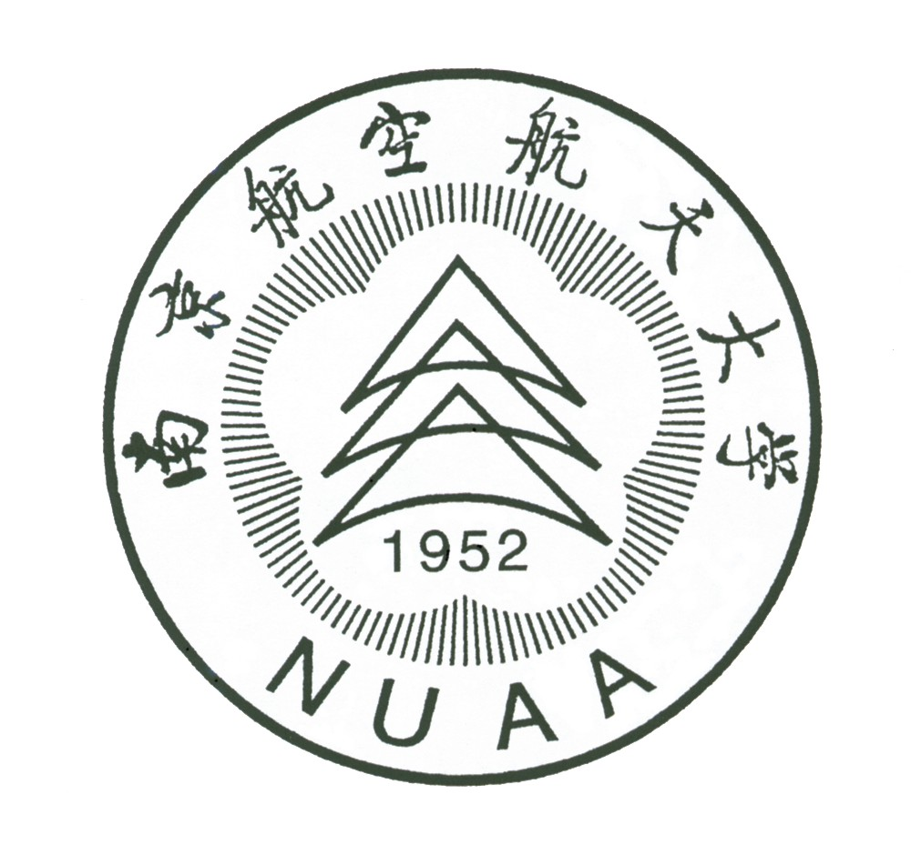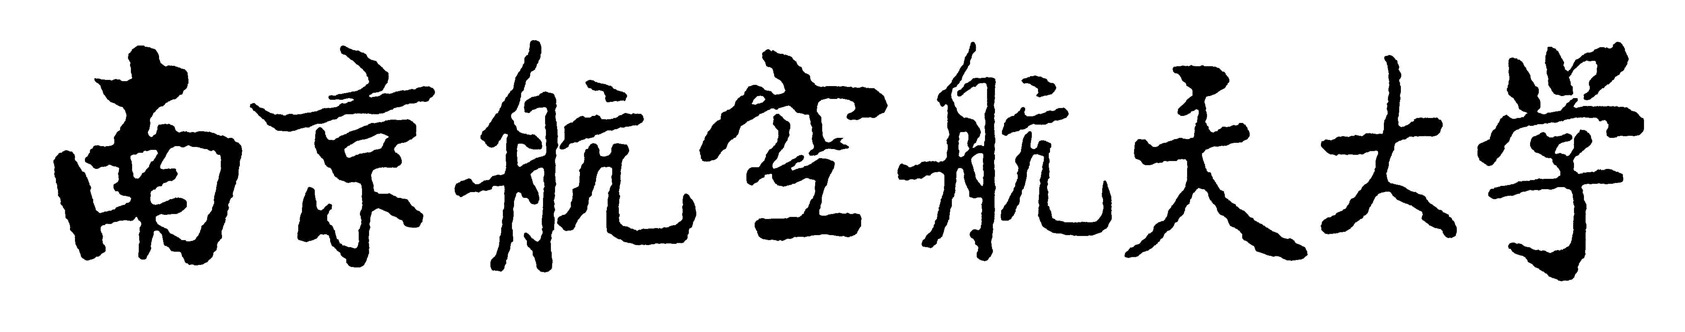
Nanjing University of Aeronautics and Astronautics (NUAA)

在 学 证 明
姓名 |  | 班级 |  | 学号
性别 |  | 年级 |  | 培养层次
身份证号 |  |  |  | 学制
入学时间
学院
专业
预计毕业时间
制表： 审核： （此表未盖学籍管理专用章无效）

2026/7/28

